**S3 – Simple Storage Service**

**Возможности:**

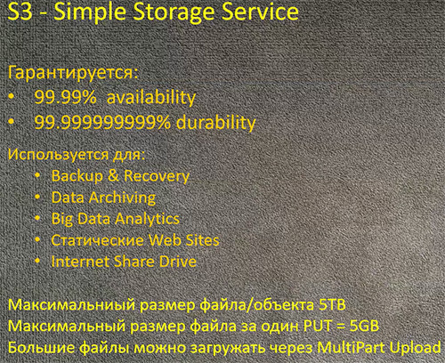

Типы хранения файлов/объектов:

1 – Amazon S3 standart обычный сервис

2 - Amazon S3 standart – infrequent Access чуть дешевле, для редкого пользования

3 – Reduced Redundancy Storage еще дешевле, для легко-восстанавливаемых файлов

4 – Amazon Glacier ледник, для очень долгого харанения, но доступ медленный к ним

**S3 Bucket Часть-2 - Создание, Изменение, Стирание**

Create Bucket - создать ведро, с настройками видимости и прав

В нем можно сделать upload файлов с разными тарифами типов хранения (storage class)

Если ведро не удаляется, в настройках удалить bucket policy

**Права и полисы доступа**

Access Control List дать права на публичный доступ, логирование

Bucket Policy сгенерировать кастомные права (Policy generator)

**Versioning, Cross-Region Replication**

**Versioning** – несколько версий объекта в одном бакете

Появится такая функция с версиями файла:

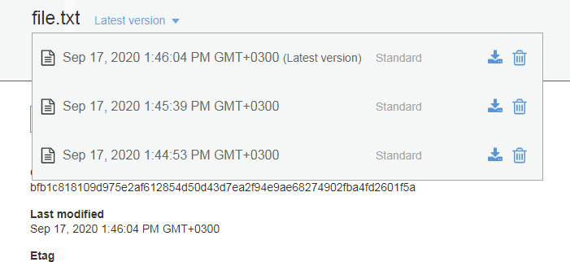

**Cross-Region Replication** репликация на бакет в другом регионе

Включается в management – replication (на всех бакетах должен быть включен versioning)

Указывается куда реплицировать, нужно создать новое правило IAM

**Logging**

Создаётся бакет для логов в одном регионе указвается к нему путь для хранения (около часа создаются)

**Lifecycle**

Создать правило перевода файлов через указанное время на другой класс хранения

В закладке Expiration указать время удаления файлов после указанного срока

**Static Web Site**

Создать бакет с названием «сайта» в настройках указать названия индексного и файла ошибки (index.html error.html)

Залить файлы в бакет, дать публичные права

**Работа через AWS CLI**

Добавить пользователей с правами на чтение или польный доступ к S3 ([AmazonS3FullAccess](https://console.aws.amazon.com/iam/home?region=eu-central-1#policies/arn:aws:iam::aws:policy/AmazonS3FullAccess) или [AmazonS3ReadOnlyAccess](https://console.aws.amazon.com/iam/home?region=eu-central-1#policies/arn:aws:iam::aws:policy/AmazonS3ReadOnlyAccess))

В папке .aws в файл credentials добавить открытые и закрытые ключи в файл config профили:

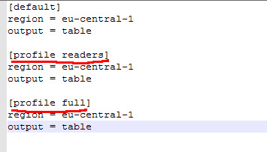 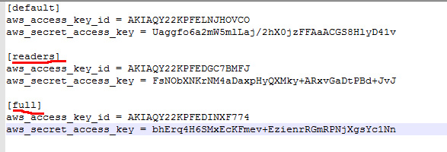

В командной строке:

Создать бакет юзером с полными правами S3: aws s3 mb s3://tetscli.hello.world --profile=full

Создать бакет в нужном регионе полными правами S3: aws s3 mb s3://tetscli2.hello.world --region=eu-central-1 -- profile=full

Просмотр бакетов, если не указать профиль, то дефолтный: aws s3 ls

Копирование файла в бакет(команда (cp), что и куда): aws s3 cp c:\users\Admin\filetocopy2.txt s3://tetscli.hello.world

Синхронизация каталога, команда, каталог (.точка – весь текущий) и куда.

Если вкл versionog делает версии файла: aws sync . s3://tetscli2.hello.world